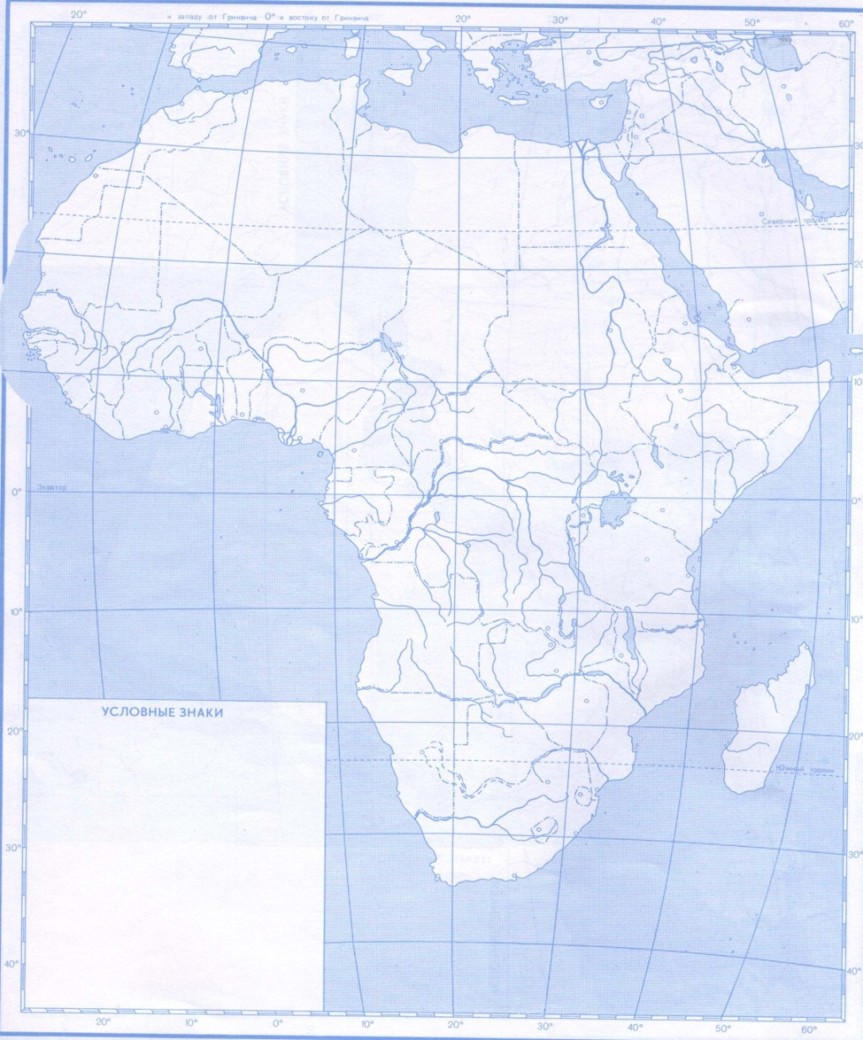
ЗАДАНИЕ
- Обозначьте условными знаками Горнодобывающие районы Африки (см видео-урок)
- Обозначьте условными знаками Монокультурную специализацию стран Африки (см стр 280 рис 77)
- Обозначьте условными знаками районы Товарного сельского хозяйства Африки
- Обозначьте условными знаками районы Потребительского сельского хозяйства Африки
- Обозначьте главные Трансафриканские магистрали (см приложение)
- СДЕЛАЙТЕ ОБЩИЙ ВЫВОД О РАЗВИТИИ ХОЗЯЙСТВА АФРИКИ

